TISKOVÁ ZPRÁVA – PROJEKTY ZŠ ČESKÁ TŘEBOVÁ, ÚSTECKÁ,
PODPOŘENÉ PARDUBICKÝM KRAJEM V ROCE 2017

ZŠ Česká Třebová, Ústecká ul.
Ústecká 160
Česká Třebová
560 03
Kontaktní osoba: Mgr. Pavlína Vomáčková
tel. 605 717 350, e-mail: pavlina.vomackova@seznam.cz

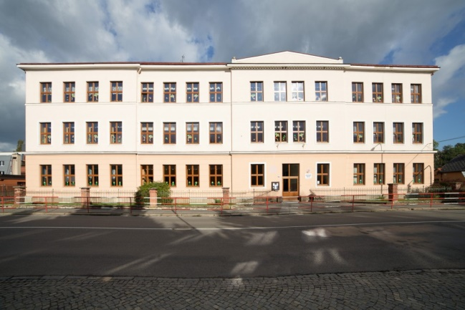
POZNÁVÁME A POMÁHÁME

Projekt Poznáváme a pomáháme, který je finančně podpořen Pardubickým krajem, je určen pro žáky 4. - 9. třídy – úspěšné řešitele projektu Přírodní rok a stálé pečovatele o zvířata ze ZOO koutku.
Od října 2016 jsou zapojeni žáci do projektu Přírodní rok 2016/2017, ve kterém každý měsíc žáci 4. – 6. ročníku určují rostliny, živočichy, houby a ukázky z neživé přírody. Žáci 6. – 9. ročníku pečují o rozsáhlý ZOO koutek (morčata, pískomil, křečci, osmáci, voliéry s andulkami a korelami, pakobylky). Péče o koutek je převážně na dětech, které zde tráví většinu přestávek, samozřejmostí je dohled pedagoga. Zvířata jsou také využívána při výuce v hodinách přírodopisu.
Exkurzí z tohoto projektu odměníme žáky za jejich vztah k přírodě, soustavnou péči o zvířata a za dlouhodobé dobrovolné aktivní zapojení žáků do projektu Přírodní rok 2016/2017, kdy se vše děje v jejich volném čase.

UČÍM SE I JÁ

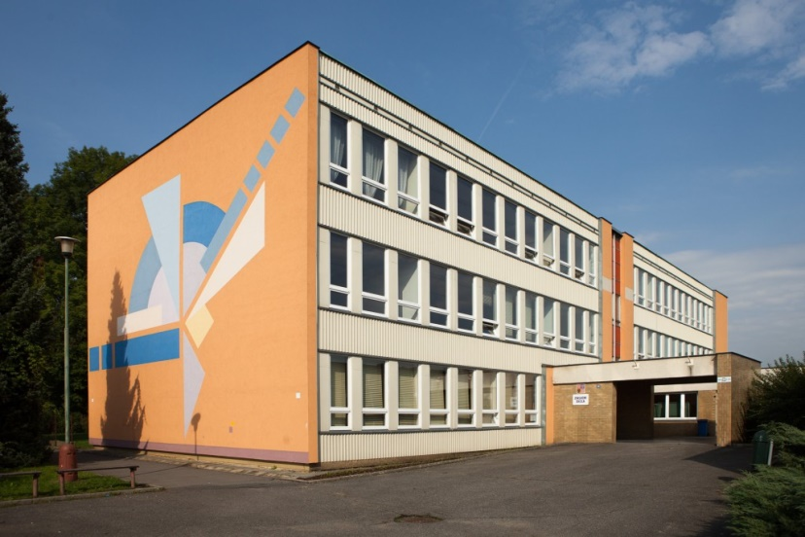
Tento projekt podpořený Pardubickým krajem je určený pro vzdělávání pedagogických a nepedagogických pracovníků ZŠ Česká Třebová, Ústecká.
V návaznosti na dlouhodobý plán environmentální výchovy, vzdělávání a osvěty na ZŠ Česká Třebová, Ústecká je cílem projektu rozvíjet environmentální znalosti nejen žáků, ale také pedagogů a nepedagogických pracovníků.
Učitelé a ostatní zaměstnanci získají formou 2 exkurzí informace k problematice z této oblasti – první exkurzí by měla být návštěva střediska environmentální výchovy s ukázkou výukového programu a jinými formami výuky, návštěva muzea nebo jiné instituce s podobnou tematikou a druhá exkurze se bude týkat regionálních produktů, jejich využití a propagace.

Učitelé určitě budou moci své poznatky využít ve výuce žáků, upevní si osobní znalosti z této problematiky a společně s nepedagogickými pracovníky se zamyslíme nad další ekologizací provozu naší školy.

